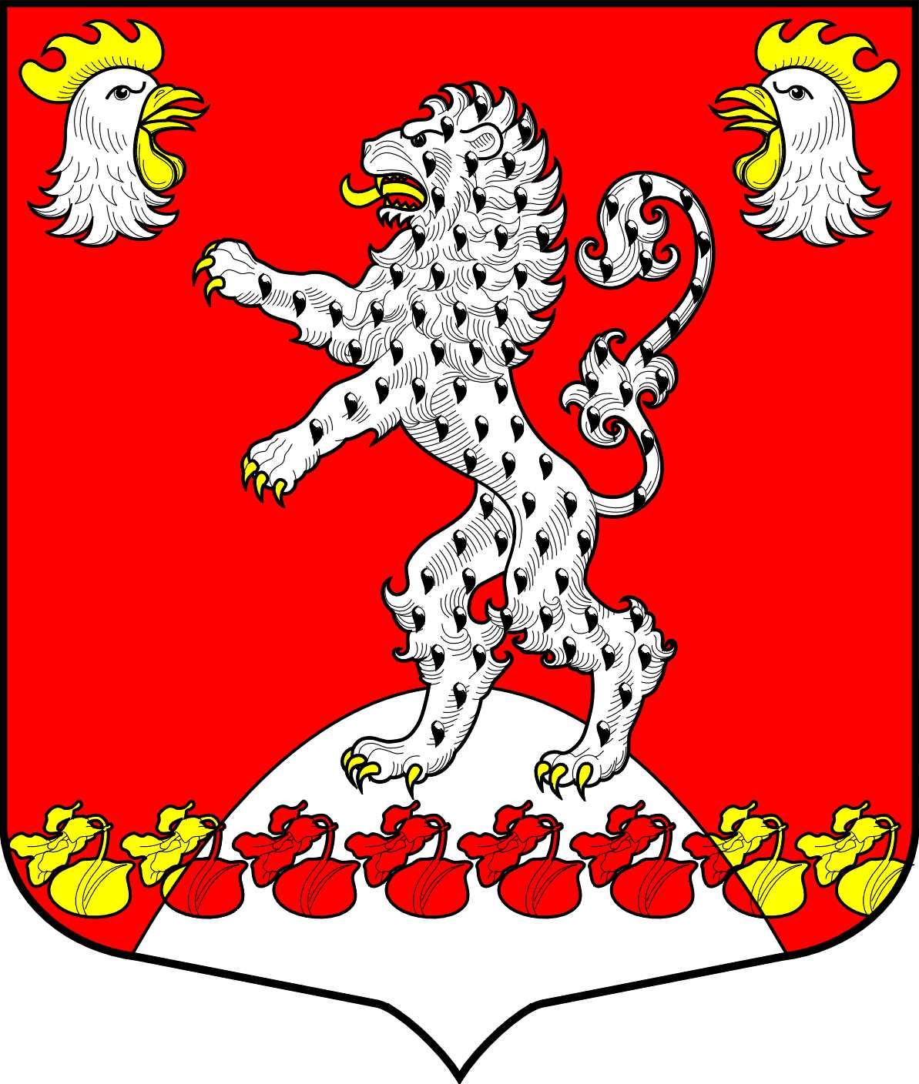 | Местная администрация МО Русско-Высоцкое сельское поселение МО Ломоносовский муниципальный район Ленинградской области  ПОСТАНОВЛЕНИЕ

от «17» марта 2016 года № 16

«Об утверждении Порядка формирования и ведения реестра расходных обязательств МО Русско-Высоцкое сельское поселение»

В целях учета расходных обязательств муниципального образования Русско-Высоцкое сельское поселение муниципального образования Ломоносовский муниципальный район Ленинградской области и определения объемов средств бюджета, необходимых для их исполнения, в соответствии со статьей 87 Бюджетного кодекса Российской Федерации, местная администрация МО Русско-Высоцокое сельское поселение

ПОСТАНОВЛЯЕТ:

1. Утвердить прилагаемый Порядок формирования и ведения реестра расходных обязательств муниципального образования Русско-Высоцкое сельское поселение муниципального образования Ломоносовский муниципальный район Ленинградской области (далее - Порядок).

2. Настоящее постановление вступает в силу со дня его официального обнародования и распространяется на правоотношения, возникшие с 1 января 2016 года.

3. Контроль исполнения настоящего постановления возложить на начальника финансового сектора местной администрации.

Глава МО Русско-Высоцкое сельское поселение Л.И. Волкова

Утвержден
постановлением администрации
МО Русско-Высоцкое сельское поселение
МО Ломоносовский муниципальный район Ленинградской области
от 17.03.2016 N 16

ПОРЯДОК
формирования и ведения реестра расходных обязательств
муниципального образования Русско-Высоцкое сельское поселение муниципального образования Ломоносовский муниципальный район Ленинградской области

1. Основные положения

1.1. Настоящий порядок определяет правила формирования и ведения реестра расходных обязательств муниципального образования Русско-Высоцкое сельское поселение муниципального образования Ломоносовский муниципальный район Ленинградской области (далее - РРО).
1.2. Целями формирования и ведения РРО являются:
- учет расходных обязательств бюджета муниципального образования Русско-Высоцкое сельское поселение муниципального образования Ломоносовский муниципальный район Ленинградской области;
- определение объема средств, необходимых для их исполнения;
- создание информационной базы для оценки финансовой обеспеченности реализации полномочий муниципального образования Русско-Высоцкое сельское поселение муниципального образования Ломоносовский муниципальный район Ленинградской области.
1.3. Формирование РРО осуществляется для решения следующих задач:
- определение объема действующих расходных обязательств;
- планирование бюджетных ассигнований бюджета муниципального образования Русско-Высоцкое сельское поселение муниципального образования Ломоносовский муниципальный район Ленинградской области;
- анализ полноты и достаточности правового регулирования выполнения расходных обязательств.
1.4. Для целей настоящего порядка используются следующие термины и определения:
- реестр расходных обязательств муниципального образования Русско-Высоцкое сельское поселение муниципального образования Ломоносовский муниципальный район Ленинградской области - свод (перечень) законов, иных нормативных правовых актов, обусловливающих публичные нормативные обязательства и (или) правовые основания для иных расходных обязательств с указанием соответствующих положений (статей, частей, пунктов, подпунктов, абзацев) законов и иных нормативных правовых актов, с оценкой объемов бюджетных ассигнований, необходимых для исполнения включенных в реестр обязательств;
- плановый реестр расходных обязательств - РРО, составляемый на основе объемов бюджетных ассигнований на текущий год с учетом индексов, и используемый для расчетов при составлении проекта бюджета на соответствующий плановый период и для прогноза социально- экономического развития;
- предварительный реестр расходных обязательств - РРО, составляемый на основе основных параметров проекта решения о бюджете муниципального образования Русско-Высоцкое сельское поселение муниципального образования Ломоносовский муниципальный район Ленинградской области на очередной финансовый год и на плановый период и направляемый в Совет депутатов МО Русско-Высоцкое сельское поселение в составе материалов к решению Совета депутатов о бюджете муниципального образования Русско-Высоцкое сельское поселение муниципального образования Ломоносовский муниципальный район Ленинградской области на очередной финансовый год и на плановый период;
- уточненный реестр расходных обязательств - РРО, составляемый после утверждения решения Совета депутатов МО Русско-Высоцкое сельское поселение о бюджете муниципального образования Русско-Высоцкое сельское поселение муниципального образования Ломоносовский муниципальный район Ленинградской области на очередной финансовый год и на плановый период и используемый для отражения объемов бюджетных ассигнований на исполнение утвержденных расходных обязательств муниципального образования Русско-Высоцкое сельское поселение муниципального образования Ломоносовский муниципальный район Ленинградской области;
- ведение реестра расходных обязательств муниципального образования Русско-Высоцкое сельское поселение муниципального образования Ломоносовский муниципальный район Ленинградской области - накопление в базе данных РРО сведений реестров расходных обязательств субъектов бюджетного планирования, внесение в базу данных необходимых изменений, анализ и хранение систематизированной информации о расходных обязательствах муниципального образования Русско-Высоцкое сельское поселение муниципального образования Ломоносовский муниципальный район Ленинградской области, объемах бюджетных ассигнований, необходимых для исполнения включенных в реестр обязательств, а также нормативных правовых актах, обуславливающих правовые основания для исполнения расходных обязательств;
- субъект бюджетного планирования – орган местного самоуправления МО Русско-Высоцкое сельское поселение;
- реестр расходных обязательств субъекта бюджетного планирования - ведущийся субъектом бюджетного планирования свод (перечень) нормативных правовых актов и заключенных от имени муниципального образования Русско-Высоцкое сельское поселение муниципального образования Ломоносовский муниципальный район Ленинградской области договоров и соглашений (отдельных статей, пунктов, подпунктов, абзацев нормативных правовых актов, договоров и соглашений), предусматривающих возникновение расходных обязательств муниципального образования Русско-Высоцкое сельское поселение муниципального образования Ломоносовский муниципальный район Ленинградской области, которые в соответствии с законодательством подлежат исполнению за счет средств бюджета субъекта бюджетного планирования, включая расходы подведомственных ему учреждений, с указанием объема средств, необходимых для исполнения соответствующих расходных обязательств.

2. Формирование и ведение реестра расходных обязательств
муниципального образования Русско-Высоцкое сельское поселение муниципального образования Ломоносовский муниципальный район Ленинградской области

2.1. Финансовый сектор Администрации МО Русско-Высоцкое сельское поселение ежегодно составляет:
- плановый РРО - не позднее 25 мая текущего года;
- предварительный РРО - не позднее 25 октября текущего года;
- уточненный РРО - после утверждения решения Совета депутатов МО Русско-Высоцкое сельское поселение о бюджете муниципального образования Русско-Высоцкое сельское поселение муниципального образования Ломоносовский муниципальный район Ленинградской области на очередной финансовый год и на плановый период, но не позднее 12 января очередного финансового года.
2.2. Расходные обязательства муниципального образования Русско-Высоцкое сельское поселение муниципального образования Ломоносовский муниципальный район Ленинградской области, не включенные в РРО, не подлежат учету при разработке проекта решения Совета депутатов МО Русско-Высоцкое сельское поселение о бюджете муниципального образования Русско-Высоцкое сельское поселение муниципального образования Ломоносовский муниципальный район Ленинградской области на очередной финансовый год и плановый период
2.3. В течение текущего финансового года внесение изменений и уточнений в РРО может осуществляться в случаях изменения законодательства Российской Федерации и Ленинградской области, принятия правовых актов Правительства Ленинградской области, органа местного самоуправления муниципального образования Русско-Высоцкое сельское поселение муниципального образования Ломоносовский муниципальный район Ленинградской области, заключения договоров, соглашений, приводящих к возникновению новых расходных обязательств либо к изменению сроков действия (окончание, продление сроков) и (или) объемов средств, необходимых на исполнение действующих обязательств, внесения изменений в части применения кодов бюджетной классификации Российской Федерации.
2.4. Уточненный реестр расходных обязательств муниципального образования Русско-Высоцкое сельское поселение муниципального образования Ломоносовский муниципальный район Ленинградской области представляется администрацией поселения в Комитет финансов Администрации муниципального образования Ломоносовский муниципальный район Ленинградской области и публикуется на официальном сайте http://russko-vys.ru/.

